COMUNICATO STAMPA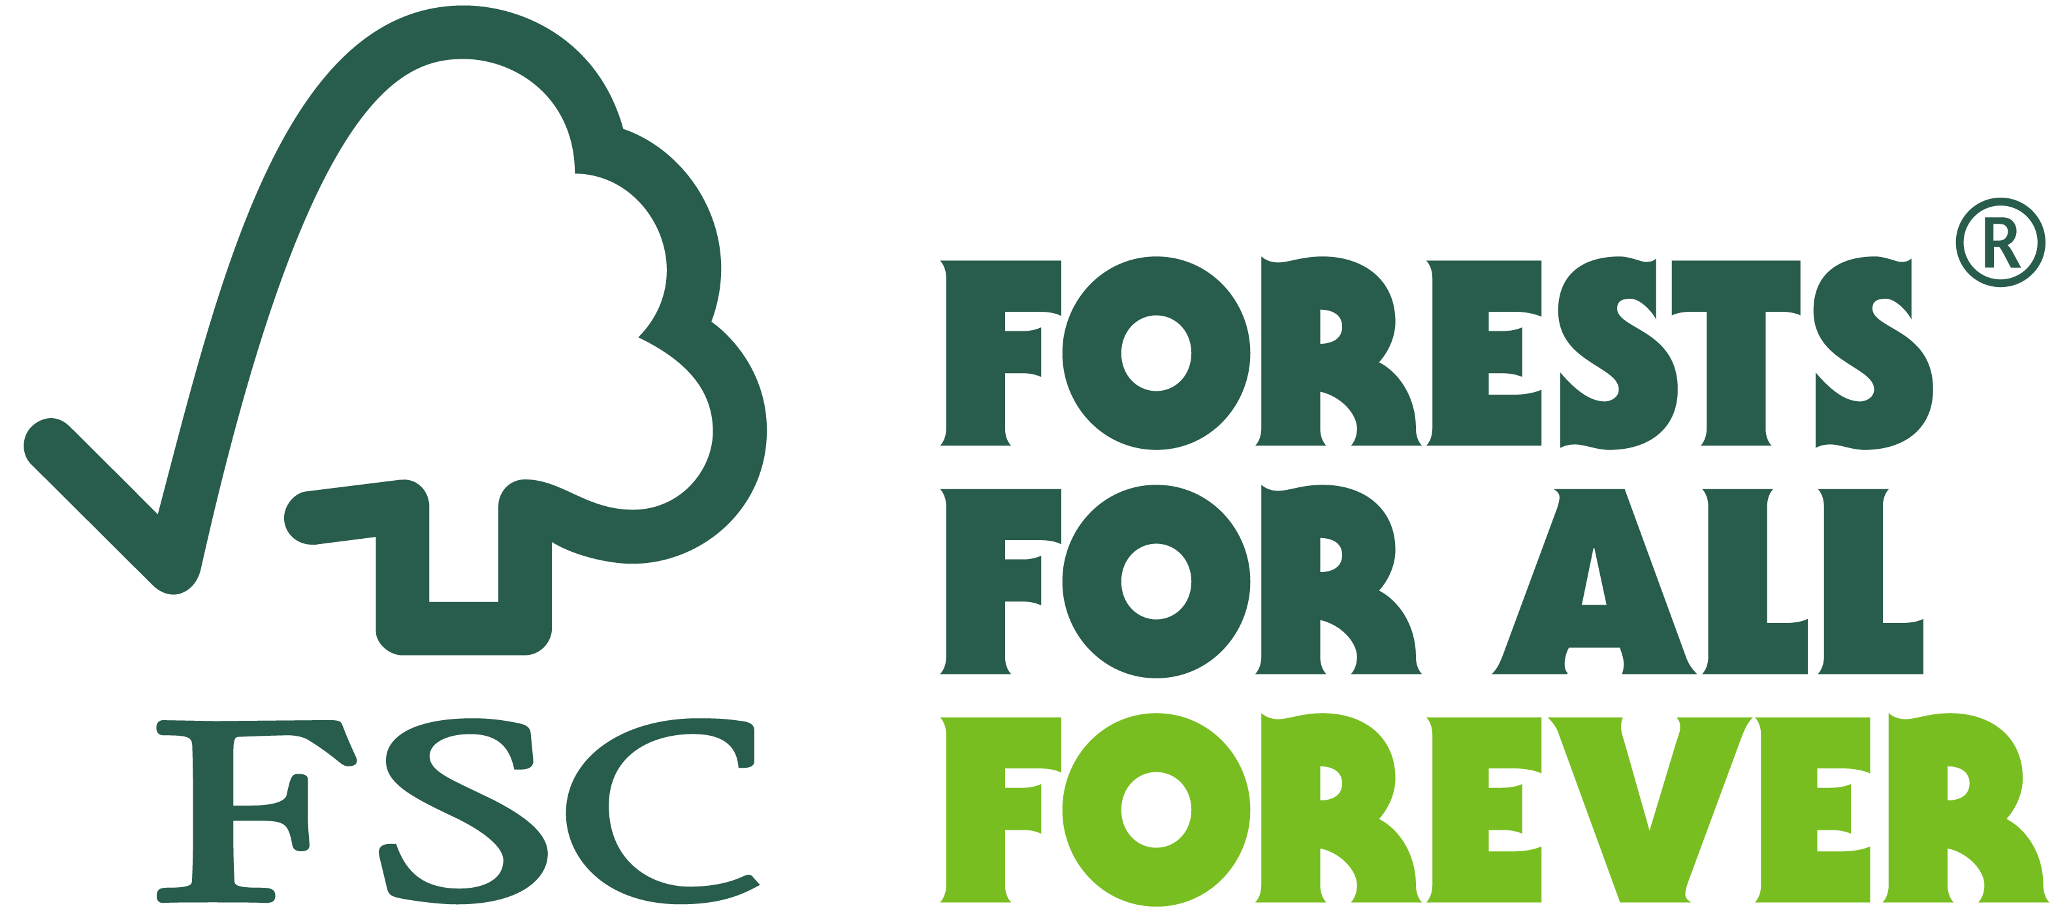

Forest Stewardship Council®

[Click to select a date]

**FSC Italia: vent’anni connessi con le foreste**

*All’Orto Botanico di Padova celebrato l’anniversario della fondazione.*

Padova, 8 aprile 2022 -FSC Italia ha scelto lo straordinario contesto dell’Orto Botanico di Padova per celebrare i primi venti anni di attività, un anniversario slittato dall’autunno scorso a oggi a causa della pandemia.

FSC Italia nasceva infatti nel 2001 proprio a Padova, inizialmente all’interno della facoltà di Scienze Forestali dell’Università di Padova, da un gruppo di persone e realtà già consapevoli dell’importanza non solo di preservare ma anche di gestire in modo sostenibile il patrimonio forestale del nostro Paese. Vent’anni che sono stati fondamentali nello sviluppo di una cultura e sensibilità “green” nella gestione responsabile del capitale di boschi e foreste non solo in Italia ma nel mondo intero. Un patrimonio di cui mai come oggi si ha consapevolezza e di cui se ne comprende la fondamentale importanza per la vita e il pianeta stesso.

In Italia le foreste certificate superano oggi i **75.500 ettari** (dati dicembre 2021, su un totale di 11 milioni di ettari, dati Inventario Nazionale delle Foreste), con un aumento del **10%** in 12 mesi (un aumento percentuale che cresce di anno in anno) econ un’attenzione sempre più forte verso la verifica degli impatti su fattori naturali come acqua, suolo, biodiversità, stoccaggio del carbonio e funzioni turistico-ricreative e culturali. Ad oggi sono 22 i proprietari o i gruppi di gestori forestali che hanno scelto la certificazione FSC. Nel solo ultimo anno sono invece aumentati del **12,2% le** **certificazioni di filiera** (carta, editoria, legno, arredo, imballaggi, sughero e tessile). I certificati di filiera attivi sono 3.211, un numero che colloca l’Italia al primo posto in Europa e che vede coinvolte oltre 4.000 siti produttivi.

“Vent’anni fa - spiega il presidente di FSC Italia **Mauro Masiero** - non si parlava neppure di certificare prodotti in settori come il tessile; era impensabile investire nella verifica dei servizi naturalmente offerti dai boschi, come lo stoccaggio dell’anidride carbonica, la preservazione della biodiversità, il mantenimento del ciclo dell’acqua, la preservazione del suolo e la valorizzazione delle opportunità turistico-ricreative e culturali, i cosiddetti servizi ecosistemici. E non si parlava neppure di boschi urbani”.

Fra i traguardi raggiunti in questi venti anni, lo standard nazionale di gestione forestale sostenibile, ora in fase di revisione; dei criteri per la certificazione FSC; l’essere stati il primo paese al mondo ad aver verificato i servizi naturali nel 2018, e una quantità di certificazioni di filiera che in vent’anni si è decuplicata, mettendo l’Italia al primo posto in Europa e al secondo nel mondo. “FSC inoltre è oggi – ha aggiungo il Direttore dell’Associazione, **Diego Florian** – il più importante marchio di riferimento nel nostro Paese per numero di prodotti, visibilità e riconoscimento da parte dei consumatori. Infine, la crescita di FSC si misura anche nello sviluppo dello staff, passato da una persona nel 2001 alle 11 professionalità di adesso”.

“Sono stati vent’anni importanti – ha commentato Alessandra Stefani, Direttrice della Direzione Generale foreste del Ministero delle politiche agricole alimentari e forestali, che ha voluto essere presente all’appuntamento di FSC – che hanno portato alla stesura della Strategia Forestale Nazionale, che ci accompagnerà per i prossimi decenni e che è stata scritta con un ascolto dal basso di tutte le parti interessate. Un grande esempio di partecipazione e un primo, forte esempio di cambio di passo in materia forestale”.

“Abbiamo un patrimonio territoriale incredibile – ha affermato nel suo intervento **Claudio Feltrin**, presidente nazionale di Federlegno Arredo - che non abbiamo saputo valorizzare a dovere, ora siamo tutti più consapevoli e dobbiamo trovare soluzioni di sostenibilità. Con FSC siamo nella giusta direzione. All’inizio magari la certificazione era guardata con un po’ di incertezza, ma oggi c’è un mercato che riconosce questi sforzi e la politica forestale ci dà grande possibilità di messa a terra dei principi”.

***Il Forest Stewardship Council® (FSC®)***

*Il Forest Stewardship Council (FSC) è un’organizzazione non governativa e no-profit che include tra i suoi 900 membri internazionali gruppi ambientalisti e sociali, comunità indigene, proprietari forestali, industrie che lavorano e commercializzano prodotti forestali, gruppi della grande distribuzione organizzata, ricercatori e tecnici, che operano insieme allo scopo di promuovere in tutto il mondo una gestione responsabile delle foreste.*

*FSC Italia nasce nel 2001 come associazione no-profit, in armonia con gli obiettivi di FSC International. Il marchio ha assunto un ruolo di primo piano nel mercato dei prodotti forestali quali legno, carta e prodotti non legnosi (come ad esempio il sughero), collocando il nostro Paese al secondo posto nella classifica internazionale e al primo in quello europeo per quel che riguarda le certificazioni FSC della Catena di Custodia (Chain of Custody, CoC).*

*Il marchio FSC identifica infatti i prodotti contenenti legno proveniente da foreste gestite in maniera corretta e responsabile secondo rigorosi standard ambientali, sociali ed economici. La foresta di origine viene infatti controllata e valutata in maniera indipendente in conformità a questi standard (principi e criteri di buona gestione forestale), stabiliti ed approvati dal Forest Stewardship Council International tramite la partecipazione e il consenso di tutte le parti interessate.*

**Ufficio stampa FSC Italia**

Mariagrazia Bonollo

[info@mariagraziabonollo.it](mailto:info@mariagraziabonollo.it)

348 2202662